OOO «ПРОМЖИЛСТРОЙ» www.promrnd.narod.ru

53-96 |  |  | 1450000 руб.

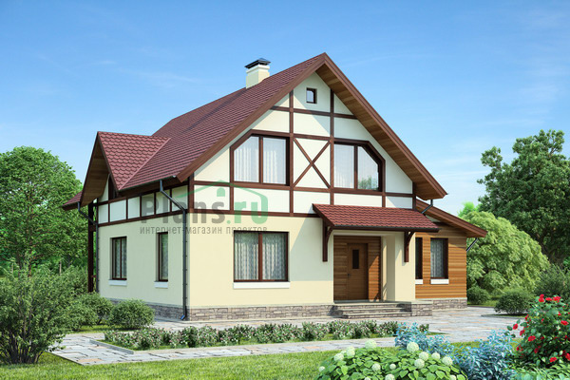

Общая площадь: 137.6 кв.м

Наружные стены | кирпич
Фундамент | Ленточный, монолитная ж/б плита
Перекрытия | по деревянным балкам
Кровля | полумансардная Мансардные окна и аксессуары VELUX
Покрытие кровли | битумная черепица
Наружная отделка | штукатурка, окраска
Цоколь | натуральный или искусственный камень
Цена 1 | 1450000 руб.
Цена | 27000 руб. (есть зеркальный вариант)
Состав проекта | АР, КР (архитектурные решения, конструктивные решения)

План первого этажа
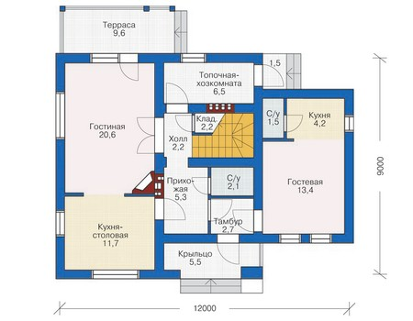
План второго этажа
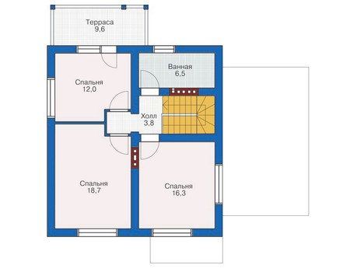

Все материалы и размеры, указанные в каталоге и на сайте, не могут использоваться при строительстве дома без приобретения рабочей документации. Отдельно продажу паспорта проекта без приобретения основного комплекта рабочих чертежей мы не осуществляем.
Просим обратить внимание, что для любого проекта дома может потребоваться корректировка конструкций фундамента и ограждающих конструкций (наружных стен) с учетом геологических особенностей Вашего участка (песок, глина, уровень грунтовых вод) и климатического пояса, а также разделов ИС (инженерные сети) с учетом технических условий места застройки.

Конец формы

